ASTI S1P SRC ПОЛУБОТИНКИ КОМБИНИРОВАННЫЕ ИЗ ЗАМШИ И ПОЛИЭСТЕРА
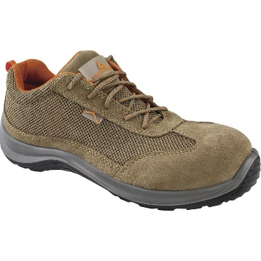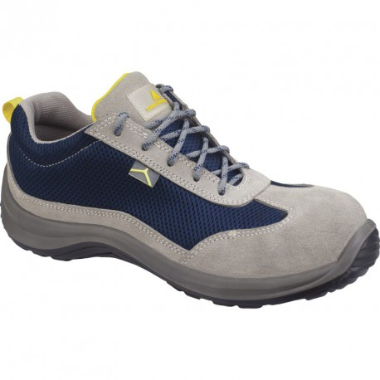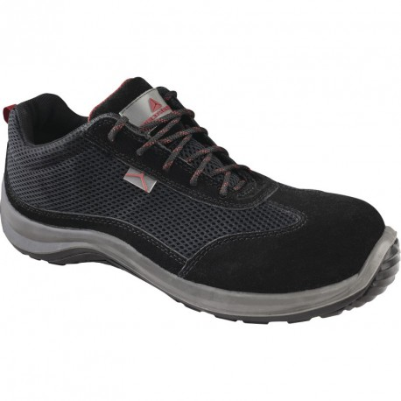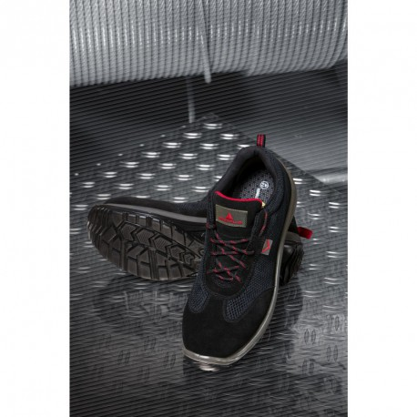
Цвет: бежевый, серый/синий, черный
Размер: 36/37/38/39/40/41/42/43/44/45/ 46/47/48
СПЕЦИФИКАЦИЯ
Полуботинки комбинированные из замши и полиэстера. Композитный защитный подносок. Литьевой метод крепления подошвы. Подошва двухслойная, устойчивая к проколам (вшитая композитная стелька) и к скольжению (тест SRC). Съемная формованная стелька.
Верх: комбинированный – замшевый кожевенный спилок и сетка из полиэстера
Подкладка: полиэстер
Подошва: двухслойный полиуретан
Стелька: полиамид на EVA
Вес – 564 гр.
ОСНОВНЫЕ ПРЕИМУЩЕСТВА ТОВАРА ДЛЯ ПОЛЬЗОВАТЕЛЯ
Подошва из двухслойного полиуретана обеспечивает превосходную гибкость, повторяет форму стопы
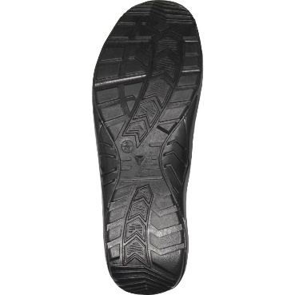
Подошва композитная с защитой от прокалывания, очень гибкая
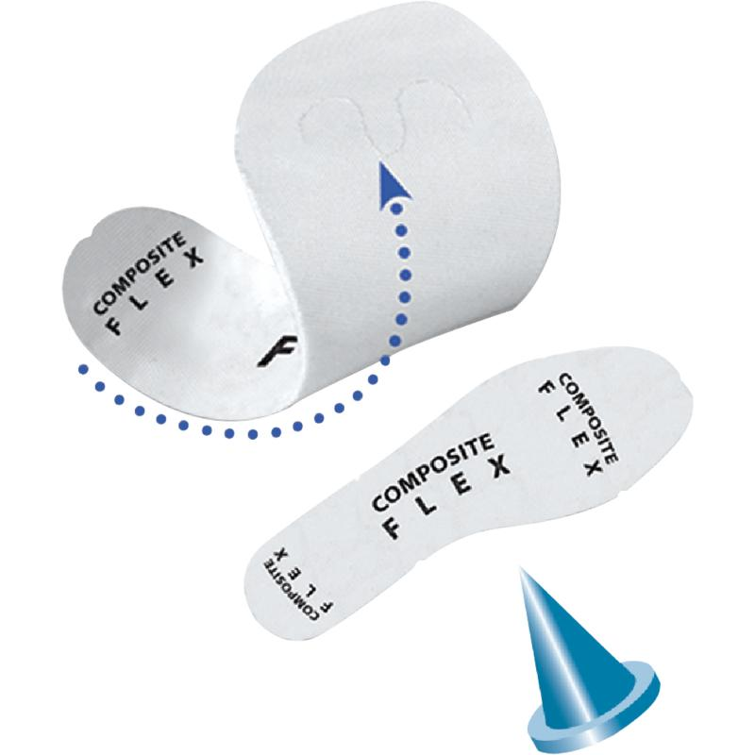
Композитный подносок (непроводящий материал) – легче, чем металл
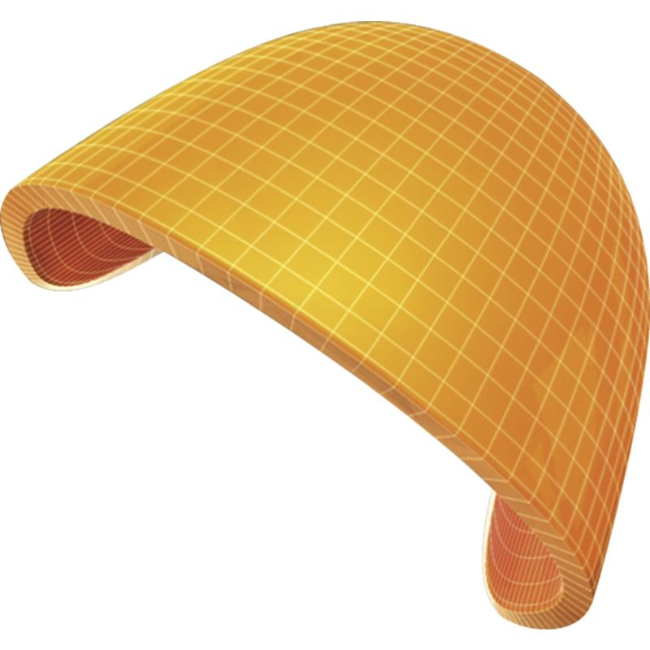

Вставки из сетчастого полиэстера обеспечивают хороший воздухообмен
